2021年度

广元市群众工作中心

单位决算
目录

公开时间：2022年9月29日

第一部分 单位概况
一、职能简介 4
二、2021年重点工作完成情况 4
第二部分 2021年度单位决算情况说明
一、收入支出决算总体情况说明 5
二、收入决算情况说明 5
三、支出决算情况说明 6
四、财政拨款收入支出决算总体情况说明 6
五、一般公共预算财政拨款支出决算情况说明 7
六、一般公共预算财政拨款基本支出决算情况说明 9
七、“三公”经费财政拨款支出决算情况说明 9
八、政府性基金预算支出决算情况说明 11
九、国有资本经营预算支出决算情况说明 11
十、预算绩效管理情况 11
十一、其他重要事项的情况说明 12
第三部分 名词解释 13
第四部分 附件 15
第五部分 附表 19
一、收入支出决算总表 19
二、收入决算表 19
三、支出决算表 19
四、财政拨款收入支出决算总表 19
五、财政拨款支出决算明细表 19
六、一般公共预算财政拨款支出决算表 19
七、一般公共预算财政拨款支出决算明细表 19
八、一般公共预算财政拨款基本支出决算表 19
九、一般公共预算财政拨款项目支出决算表 19
十、一般公共预算财政拨款“三公”经费支出决算表 19
十一、政府性基金预算财政拨款收入支出决算表 19
十二、政府性基金预算财政拨款“三公”经费支出决算表 19
十三、国有资本经营预算财政拨款收入支出决算表 19
十四、国有资本经营预算财政拨款支出决算表 19

第一部分 单位概况
一、职能简介
1、承办书记市长信箱信件批转、办理，依法处理群众诉求，回复群众咨询、意见和建议，及日常管理维护等事务工作。
2、负责信访法规宣传，参与进京到省上访、跨区域信访等特殊群体人员信访法制教育工作。
3、开展对困难信访群众的帮扶、救助等工作。
二、2021年重点工作完成情况
1、开展进京上访专项治理，完善驻京信访工作制度，强化北京信访工作力量，做好了长期在京人员疏导教育工作，进京访同比下降7%，到京走访人次低于省信访局控制数。
2、完善信息网络，全面掌控动态，开展“四级联动”矛盾纠纷动态排查化解，重要敏感节点全部保持和谐稳定。
3、紧盯“减存量、控增量、防变量”目标，深入开展矛盾纠纷隐患排查化解，集中治理重复信访，攻坚化解信访突出问题，扎实做好群众初信初访化解工作，全市信访积案难案不断消减、信访秩序明显好转，社会大局持续保持和谐稳定。

第二部分 2021年度单位决算情况说明
- 收入支出决算总体情况说明
2021年度收、支总计135.84万元。与2020年相比，收、支总计各减少31.63万元，下降19%。主要变动原因是年初结转和结余减少。
（图1：收、支决算总计变动情况图）
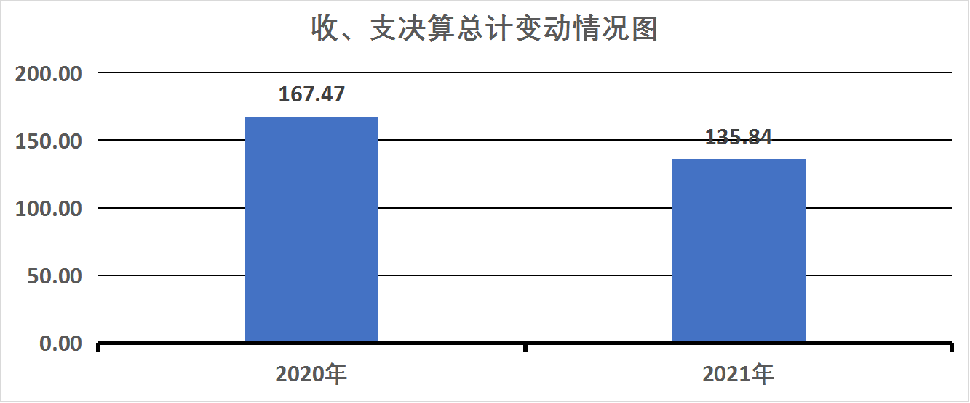
- 收入决算情况说明

2021年本年收入合计135.38万元，其中：一般公共预算财政拨款收入135.38万元，占100%。
（图2：收入决算结构图）
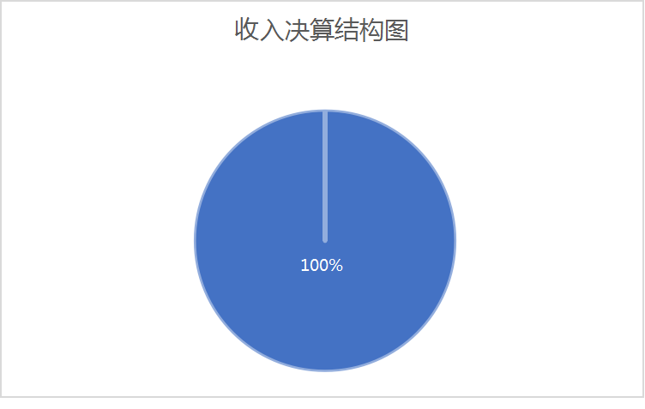
- 支出决算情况说明

2021年本年支出合计135.79万元，其中：基本支出115.79万元，占85%；项目支出20.01万元，占15%。
（图3：支出决算结构图）
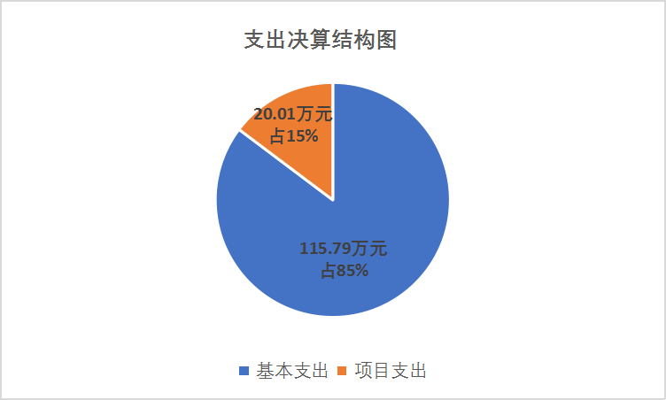

四、财政拨款收入支出决算总体情况说明
2021年财政拨款收、支总计135.84万元。与2020年相比，财政拨款收、支总计各减少31.63万元，下降19%。主要变动原因是年初结转和结余减少。
（图4：财政拨款收、支决算总计变动情况）
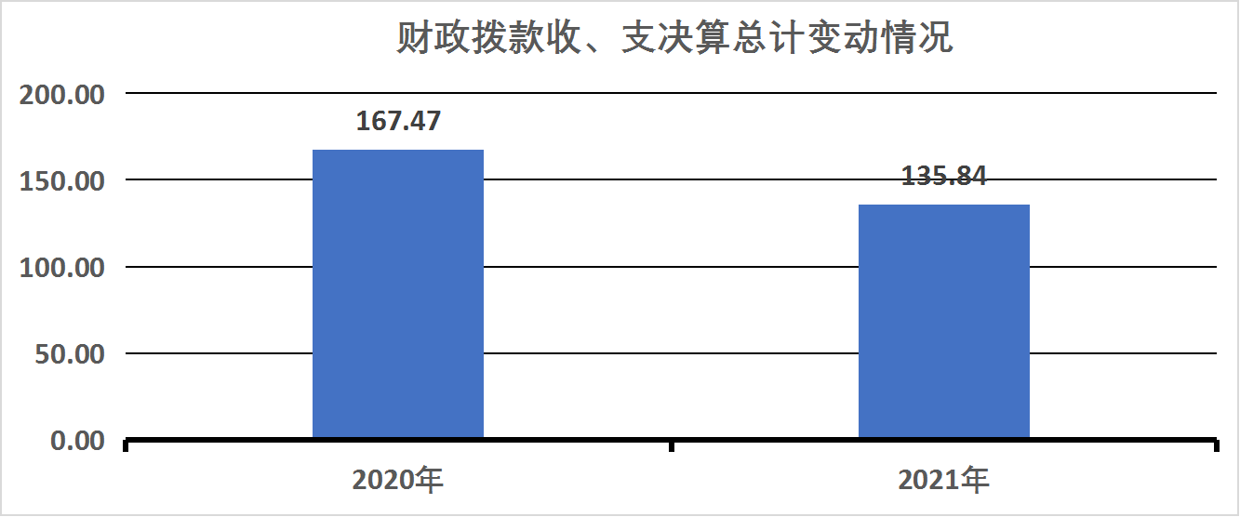

五、一般公共预算财政拨款支出决算情况说明

（一）一般公共预算财政拨款支出决算总体情况
2021年一般公共预算财政拨款支出135.79万元，占本年支出合计的100%。与2020年相比，一般公共预算财政拨款支出减少31.22万元，下降19%。主要变动原因是财政结转和结余减少。
（图5：一般公共预算财政拨款支出决算变动情况）
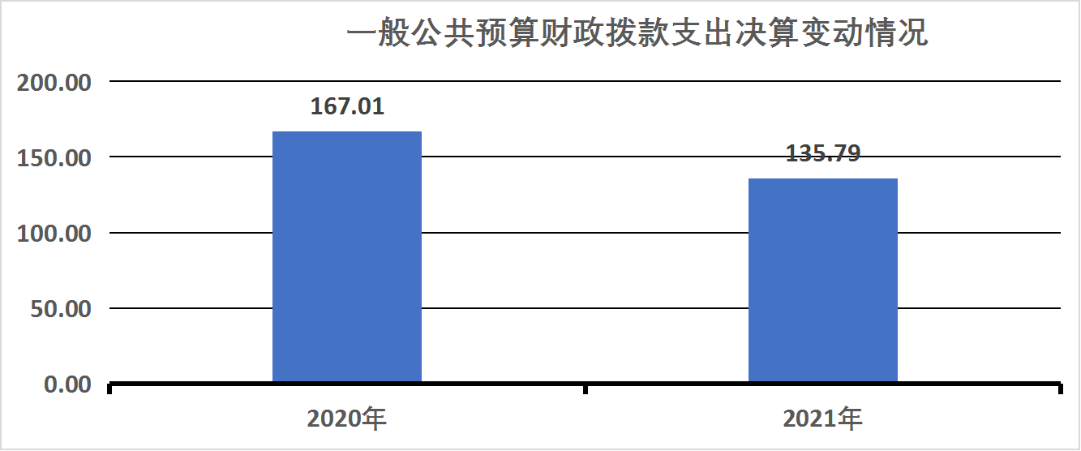

（二）一般公共预算财政拨款支出决算结构情况
2021年一般公共预算财政拨款支出135.79万元，主要用于以下方面:一般公共服务（类）支出111.67万元，占82%；社会保障和就业（类）支出6.86万元，占5%；卫生健康支出7.96万元，占6%；住房保障支出9.31万元，占7%。
（图6：一般公共预算财政拨款支出决算结构）

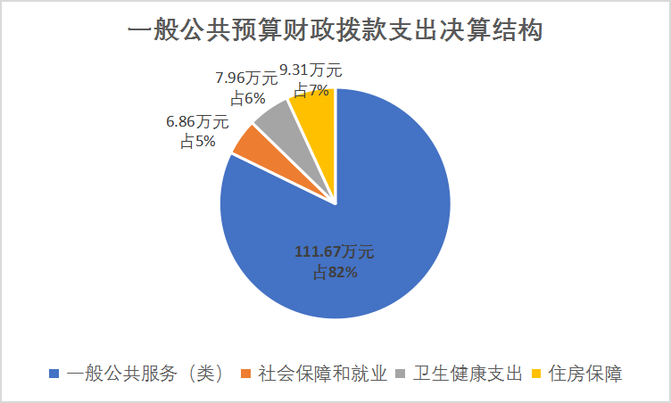

（三）一般公共预算财政拨款支出决算具体情况

2021年一般公共预算支出决算数为135.79万元，完成预算100%。其中：
1.一般公共服务（类）政府办公厅（室及相关机构事务）（款）专项服务（项）: 支出决算20.00万元，完成预算100%。
2.一般公共服务（类）政府办公厅（室）及相关机构事务（款） 事业运行（项）: 支出决算为91.66万元，完成预算100%。
3.社会保障和就业（类）行政事业单位养老支出（款）机关事业单位基本养老保险缴费支出（项）: 支出决算为6.86万元，完成预算100%。
4.卫生健康（类）行政事业单位医疗（款）事业单位医疗（项）:支出决算为7.96万元，完成预算100%。
5、住房保障支出（类）住房改革支出（款）住房公积金（项）决算数为9.31万元，完成预算100%。
6.一般公共服务（类）政府办公厅（室及相关机构事务）（款）机关服务（项）: 支出决算0.01万元，完成预算100%。

六、一般公共预算财政拨款基本支出决算情况说明
2021年一般公共预算财政拨款基本支出115.79万元，其中：
人员经费106.79万元，主要包括：基本工资、津贴补贴、奖金、绩效工资、机关事业单位基本养老保险缴费、职业年金缴费、其他社会保障缴费、其他工资福利支出、奖励金、住房公积金、其他对个人和家庭的补助支出等。
公用经费9万元，主要包括：办公费、印刷费、电费、邮电费、物业管理费、差旅费、会议费、培训费、公务接待费、工会经费、福利费、其他交通费、其他商品和服务支出等。

七、“三公”经费财政拨款支出决算情况说明

（一）“三公”经费财政拨款支出决算总体情况说明
2021年“三公”经费财政拨款支出决算为0.37万元，完成预算74%，决算数小于预算数的主要原因是：坚持厉行节约、严格控制标准。

（二）“三公”经费财政拨款支出决算具体情况说明
2021年“三公”经费财政拨款支出决算中，因公出国（境）费支出决算0万元，占0%；公务用车购置及运行维护费支出决算0万元，占0%；公务接待费支出决算0.37万元，占100%。具体情况如下：
（图7：“三公”经费财政拨款支出结构）
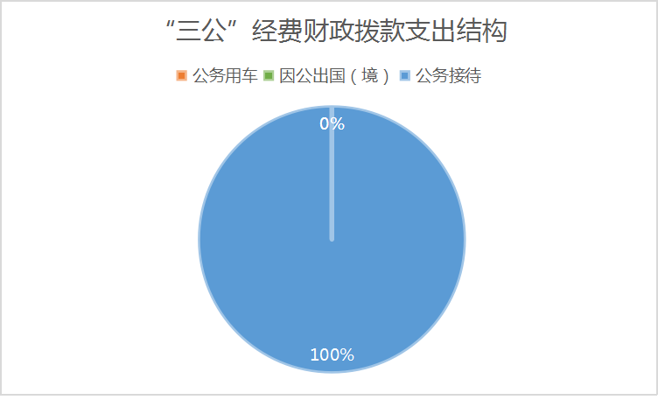
1.因公出国（境）经费支出0万元，年初未安排预算，因公出国（境）支出决算较2020年无变化。
2.公务用车购置及运行维护费支出0万元,年初未安排预算，公务用车购置及运行维护费支出决算决算较2020年无变化。截止2021年12月31日，我单位无公务用车。
3.公务接待费支出0.37万元，完成预算74%。公务接待费支出决算比2020年减少0.34万元，下降48%。主要原因：坚持厉行节约、控制标准、限制陪同人数、压缩接待费支出其中：
国内公务接待支出0.37万元，主要用于(执行公务、开展业务活动开支的交通费、住宿费、用餐费等)。国内公务接待2批次，29人次(不包含陪同人员)，共计支出0.37万元，具体内容包括：省信访局信访督查，资中市驻广信访处置维稳等接待。
外事接待支出0万元。

八、政府性基金预算支出决算情况说明
2021年政府性基金预算财政拨款支出0万元。2021年本单位未在政府性基金预算拨款安排“三公经费”支出。
- 国有资本经营预算支出决算情况说明
2021年国有资本经营预算财政拨款支出0万元。
- 预算绩效管理情况
根据预算绩效管理要求，本单位在2021年度项目预算1个，在编制阶段组织对资助救助资金项目1个项目开展了预算事前绩效评估，对1个项目编制了绩效目标，预算执行过程中，选取1个项目开展绩效监控，年终执行完毕后，对1个项目开展了绩效自评，2021年部门预算项目绩效目标自评表见附件（第四部分）。
- 其他重要事项的情况说明

（一）机关运行经费支出情况

2021年未发生机关运行经费支出，与2020年决算数持平。（二）政府采购支出情况

2021年，中共广元市委群众工作局政府采购支出总额0万元。

（三）国有资产占有使用情况
截至2021年12月31日，中共广元市委群众工作局共有车辆0辆，单价50万元以上通用设备0台（套），单价100万元以上专用设备0台（套）。

- 名词解释

1.财政拨款收入：指单位从同级财政部门取得的财政预算资金。
2.年初结转和结余：指以前年度尚未完成、结转到本年按有关规定继续使用的资金。
3.一般公共服务（类）政府办公厅及相关机构事务（款）机关服务（项）指机关事业单位后勤保障支出。
4.一般公共服务（类）政府办公厅及相关机构事务（款）专项服务（项）指为完成特定行政任务和事业发展目标所发生的支出。
5、一般公共服务（类）政府办公厅及相关机构事务（款）事业运行（项）指机关事业单位正常运行和开展日常工作的基本支出。
6.社会保障和就业（类）行政单位离退休（款）机关事业单位基本养老保险支出（项）指机关事业单位缴纳的基本养老保险支出。
7.医疗卫生与计划生育（类）行政事业单位医疗（款）事业单位医疗（项）指事业单位基本医疗保险缴费。
8.住房保障（类）住房改革支出（款）住房公积金（项）指行政事业单位按基本工资和津贴补贴的规定比例缴纳的住房公积金。
7.基本支出：指为保障机构正常运转、完成日常工作任务而发生的人员支出和公用支出。
9.“三公”经费：指部门用财政拨款安排的因公出国（境）费、公务用车购置及运行费和公务接待费。其中，因公出国（境）费反映单位公务出国（境）的国际旅费、国外城市间交通费、住宿费、伙食费、培训费、公杂费等支出；公务用车购置及运行费反映单位公务用车车辆购置支出（含车辆购置税）及租用费、燃料费、维修费、过路过桥费、保险费等支出；公务接待费反映单位按规定开支的各类公务接待（含外宾接待）支出。

第四部分 附件
附件
2022年资助救助资金专项预算项目支出
绩效自评报告

一、项目概况
（一）项目基本情况。
根据川委办﹝2014﹞28号等相关文件的要求，对困难信访群众开展救济救助工作，帮助走出困境，达到息访息诉，回归正常生活。
（二）项目绩效目标。
1．项目主要内容。对困难信访群众开展救助救济，推动案结事了。
2．项目绩效目标。开展救助救济达到信访事项化解、推动结案。
3．评价申报情况。
申报内容与实际相符，申报目标合理可行。
（三）项目自评步骤及方法。
按照项目评价要求，明确自评责任人，由使用科室先进行自评，在通过查验资料，局班子组织审评。
二、项目资金申报及使用情况
（一）项目资金申报及批复情况。
按照一般公共预算管理要求，年初进行项目资金申报，2021年广元市财政局通过《广元市财政局关于批复2021年市级部门预算的通知》文件下达我单位项目资金预算指标20.00万元。
（二）资金计划、到位及使用情况
1．资金计划。项目资金申报20.00万元，财政批复20.00万元。
2．资金到位。该项目预算指标为20.00万元，截止2021年底，市财政实际拨付资金20.00万元，资金拨付率为100%。
3．资金使用。该项目资金全年支出20.00万元，支出进度为100%，主要用对困难信访群众实施救助救济。在项目执行过程中，严格按照预算批复执行，未随意改变该项目资金支付范围、支付标准、严格预算执行进度和经费支出，确保资金使用安全、规范、高效。
（三）项目财务管理情况。
我单位严格按照财务管理相关制度规定，建立健全财务管理制度和内控制度，严格执行财务支出的报销制度，应附与经济业务事项相关的合法合规的原始凭证和附件，按规定的程序审核、审批，并有具体经办人、证明人、领导审批签字，进行支付，及时、规范进行财务处理及会计核算，做好专款专用。
三、项目实施及管理情况
（一）项目组织架构及实施流程。该项目由群众帮扶科负责申报和组织实施，由项目负责科室进行验收，向单位提供验收报告。
（二）项目管理情况。通过立项、论证、审批等确认程序，并落实经费来源后组织实施，资金支付过程中专款专用，使用合规，支出依据规范，无虚列支出，无截留、挤占、挪用现象。
（三）项目监管情况。内控工作小组与内部纪检员定期对项目的实施和支付情况进行审核。
四、项目绩效情况
（一）项目完成情况。
通过项目实施，结合治重化积工作，化解息访群众27人，截止评价时点任务完成100%，未有资金超标和结余情况。
（二）项目效益情况。
通过项目实施，减少了我是群众重复访，化解了部分越级走访群众，到省、到京信访率下降，上级交办重复案件办结。
五、评价结论及建议
（一）评价结论。
通过实施资助救助，推动了案件化解，减少了积案难案，较好的完成了国家、省要求的重复信访治理工作，减少了我市越级访信访人存量，化解了一批长时间信访人。
（二）存在的问题。
一是预算编制内容还不够完整；二是执行进度较慢。
（三）相关建议。
加强预算编制内容的细化，提高预算执行的进度。

2021年部门预算项目绩效目标自评
主管部门及代码 |  | 639001 |  | 实施单位 | 中共广元市委群众工作局
项目预算  执行情况  （万元） |  | 预算数： | 20.00万元 | 执行数： | 20.00万元
 |  | 其中：  财政拨款 | 20.00万元 | 其中：  财政拨款 | 20.00万元
 |  | 其他资金 | 0 | 其他资金 | 0
年度总体目标  完成情况 | 预期目标 |  |  | 目标实际完成情况
 | - 对困难信访群众实施救助救济。  2、开展困难帮扶工作，推动案结事了，息访息诉。 |  |  | 通过项目实施，完成上级重复信访治理案件交办任务，化解信访案件24件。
年度绩效指标完成情况 | 一级  指标 | 二级  指标 | 三级  指标 | 预期指标值 | 实际完成指标值
 | 完成  指标 | 数量指标 | 信访化解 | 20件 | 25件
 |  |  | 涉及部门 | 8个 | 100%
 |  | 质量指标 | 化解率 | 100% | 100%
 |  | 时效指标 | 运行时限 | 2021年1-12月 | 100%
 |  | 成本指标 | 所需经费 | 20.00万元 | 100%
 |  | 社会效益 指标 | 群众信访 | 远程信访接待 | 群众可在本县约访市级部门通过远程视频接待
 |  | 可持续影响 指标 | 系统连接 | 四级联通 | 实现国家、省、市、县联通，开展培训、会议、信访接待。
 | 满意  度指标 | 满意度  指标 | 群众满意度 | 95% | 到达92%满意

第五部分 附表

一、收入支出决算总表

二、收入决算表

三、支出决算表

四、财政拨款收入支出决算总表

五、财政拨款支出决算明细表

六、一般公共预算财政拨款支出决算表

七、一般公共预算财政拨款支出决算明细表

八、一般公共预算财政拨款基本支出决算表

九、一般公共预算财政拨款项目支出决算表

十、一般公共预算财政拨款“三公”经费支出决算表

十一、政府性基金预算财政拨款收入支出决算表

十二、政府性基金预算财政拨款“三公”经费支出决算表

十三、国有资本经营预算财政拨款收入支出决算表
十四、国有资本经营预算财政拨款支出决算表

